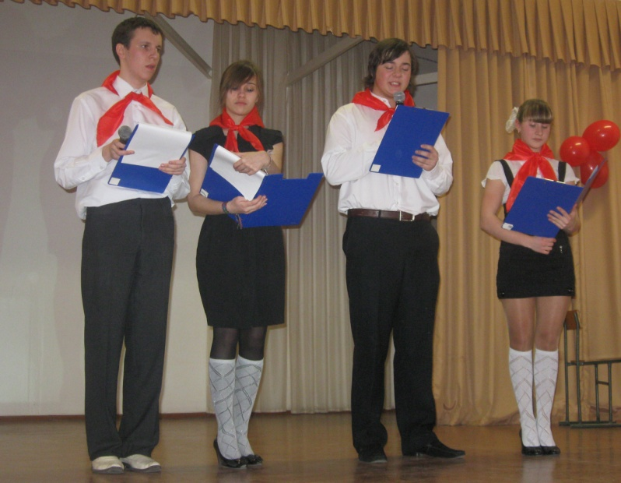
05.03.10 года. Праздничный концерт к 8 марта.
Уже 5-ый год праздничный концерт к 8 марта проходит в виде показа клипов на песни какой-либо эпохи. Всё начиналось со Старых песен о главном, потом были Новые песни о главном, Дискотека 80-ых, Дискотека 90-ых, а в этом году решили взять песни эпохи СССР. Эпоха огромная, с 20-ых по 90-ые годы. Распределить десятилетия между классами решили жеребьевкой, чтобы никому не обидно было. Зал к празднику украсили красными воздушными шарами, советскими плакатами и лозунгами. Вели мероприятие пионеры Кечик Наталья, Пашковская Анастасия, Марченков Михаил и Назаров Кирилл.
Перед выступлением каждого класса ведущие рассказывали самое интересное о представляемой эпохе: какие фильмы были сняты, какие песни пели, чем жил народ и под каким лозунгом проходило десятилетие.
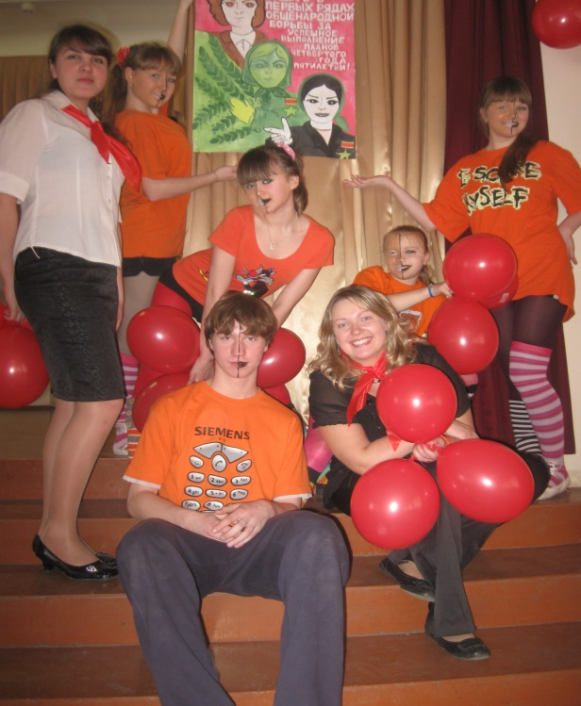
Эпоха 20-ых досталась 8 А классу, ребята подготовили шикарный танцевальный номер под микс из разных песен. Из эпохи 20-ых в микс была включена песенка «Фонарики».
Эпоха 30-ых досталась 11 классу. Их номер – настоящее возвращение в СССР. Зрителям был представлен небольшой кусочек парада спортсменов со всеми советскими атрибутами: цветы, портреты Сталина, Маркса и Энгельса, группа девушек была ленточницами, другая группа девушек крутила обручи и всё это под песню «Мы рождены, чтоб сказку сделать былью». А ещё Саша Бакланов и Ксюша Москаленко станцевали вальс под песню «Как много девушек хороших». Номер получился очень позитивным и красочным.
К сожалению, выступление по эпохе 40-ых решили исключить, т.к. ребята подготовили презентацию на тему войны, а оргкомитет решил, что лучше на празднике женщин не углубляться в эту тему. Эпоха 50-ых тоже, к сожалению выпала, т.к. ребята не подготовили номер.
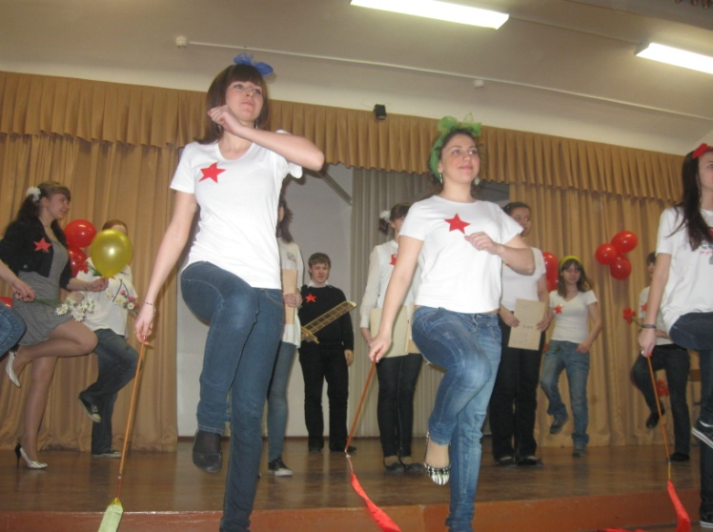
Номер об эпохе 60-ых (хотя скорее не о 60-ых, а о всей эпохе СССР) подготовил 9 Б класс, у них был не просто клип, а целый мини спектакль «Путешествие в прошлое».
Школьник (Назаров Кирилл) на уроке истории не смог ответить на вопрос, в каком году был образован СССР, и неведомая сила отправила его в прошлое. В прошлом он встретил Сталина (Махмудов Идрис) и Берию (Соболь Михаил), спасателей, в смысле советскую милицию (Марченков Михаил и Копцев Гена), которая танцевала забавный танец под песню из мультфильма «Чип и Дейл».
Эпоха 70-ых была представлена песней из Кавказской пленницы «Если б я был султа н» в исполнении 9 А класса. Из Антошки Кузнецова получился отличный султан, его три жёнушки Саша Ковалевская, Кристина Канатаева и Юля Жукова тоже смотрелись очаровательно. Из эпохи 80-ых мы услышали песню Юрия Антонова «Под крышей дома твоего» и увидели на неё клип представленный 8 Б классом.

